**PRD chức năng quản lý đơn hàng**

1. **Lịch sử cập nhật**

|  |  |  |
| --- | --- | --- |
| **Ngày** | **Phiên bản** | **Mô tả** |
| 04/04/2022 | 1.0 | Khởi tạo |

1. **Tổng quan chức năng**

Nhân viên quản lý đăng nhập vào hệ thống. Sau đó lựa chọn chức năng quản lý đơn hàng để thực hiện các thao tác như: tìm kiếm, xóa, in hoặc chỉ xem danh sách các đơn hàng trong cửa hàng

1. **Workflow**
   1. **Workflow tìm kiếm đơn hàng**

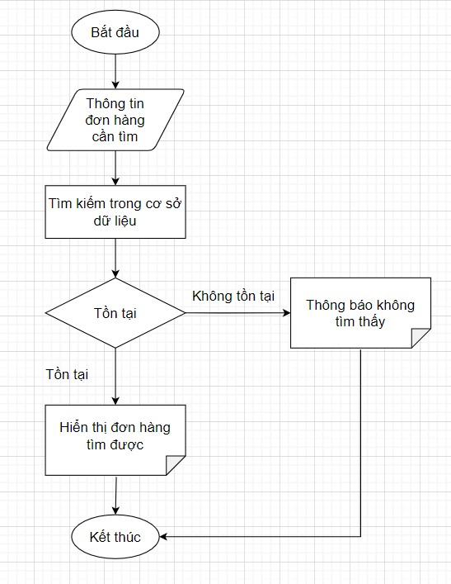

Thuật toán xử lý:

Bước 1: Bắt đầu.

Bước 2: Nhập thông tin đơn hàng cần tìm như mã, loại, ngày lập, nhân viên lập đơn.

Bước 3: Tìm kiếm trong cơ sở dữ liệu dựa vào thông tin ở bước 2.

Bước 4: Nếu không tìm thấy thì thông báo không tìm thấy và chuyển đến bước 6.

Bước 5: Hiển thị thông tin đơn hàng tìm được.

Bước 6: Kết thúc.

* 1. **Workflow xóa đơn hàng**

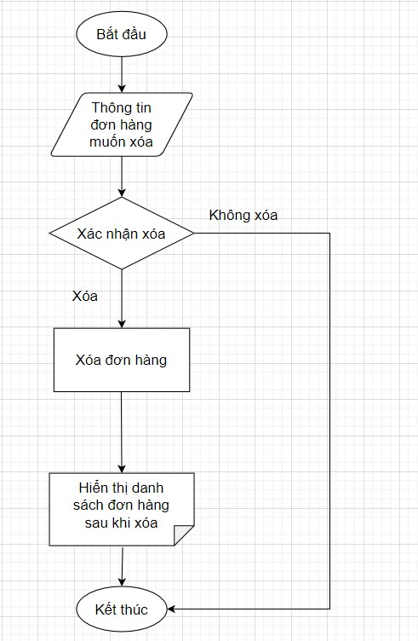

Thuật toán xử lý:

Bước 1: Bắt đầu.

Bước 2: Cung cấp thông tin đơn hàng cần xóa bằng cách chọn đơn hàng hiển thị trên giao diện.

Bước 3: Hệ thống hiển thị thông báo xác nhận xóa. Nếu xác nhận không xóa thì chuyển đến bước 6.

Bước 4: Xóa đơn hàng trong cơ sở dữ liệu.

Bước 5: Hiển thị danh sách đơn hàng sau khi xóa.

Bước 6: Kết thúc.

* 1. **Workflow in đơn hàng**

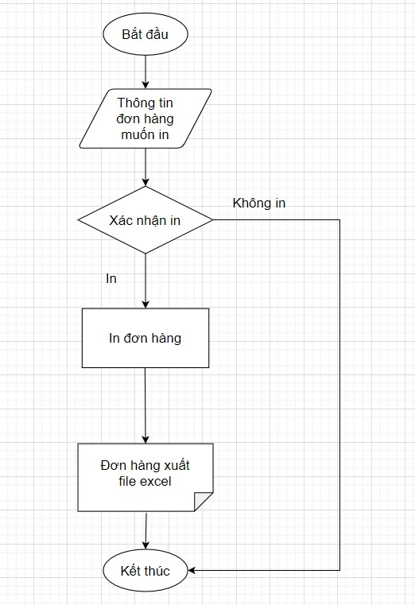

Thuật toán xử lý:

Bước 1: Bắt đầu.

Bước 2: Cung cấp thông tin đơn hàng cần in bằng cách chọn đơn hàng hiển thị trên giao diện.

Bước 3: Hệ thống hiển thị thông báo xác nhận in. Nếu xác nhận không in thì chuyển đến bước 6.

Bước 4: Thực hiện in đơn hàng và xuất file excel.

Bước 6: Kết thúc.

1. **Giao diện**

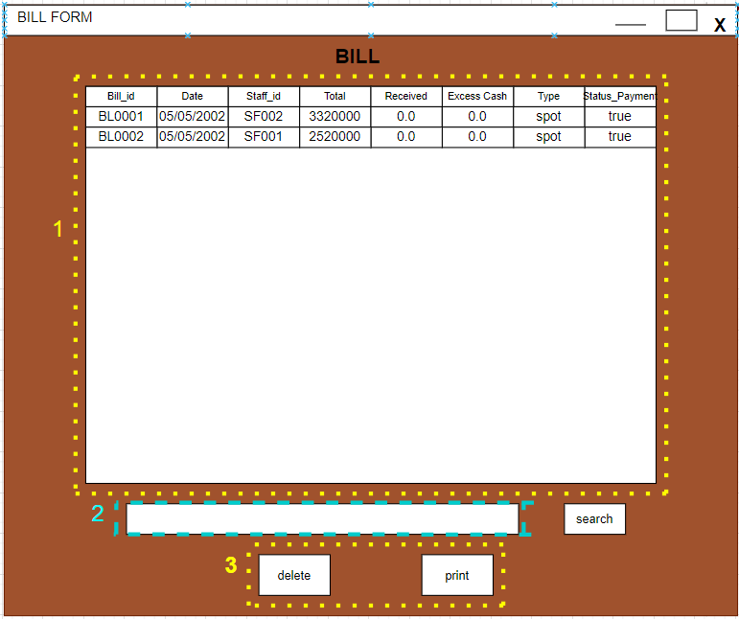

Mô tả giao diện:

* Khung số 1: Gồm có bảng hiển thị danh sách đơn hàng.
* Khung số 2: Ô để nhập thông tin tìm kiếm đơn hàng và nút search để tìm kiếm.
* Khung số 3: Đây là khung bao gồm các nút để thực hiện việc in, xóa đơn hàng.
* Khi xóa đơn hàng:

Bước 1: Chọn đơn hàng muốn xóa từ bảng.

Bước 2: Nhấn nút “delete”.

* Khi tìm kiếm đơn hàng:

Bước 1: Nhập thông tin đơn hàng vào ô search.

Bước 2: Nhấn vào nút “tìm kiếm”.

* Khi in đơn hàng

Bước 1: Chọn đơn hàng muốn in từ bảng.

Bước 3: Nhấn nút “in”.